科技城科学家工作坊A8-2号楼“辽宁辽河实验室”外墙北侧标识安装采购文件
（2025）科技城字第006号
- 项目基本情况
- 项目名称：科技城科学家工作坊A8-2号楼“辽宁辽河实验室”外墙北侧标识安装
- 采购方式：三方比价
3.最高限价（元）：3万元，含税。
4.付款方式：电汇
5.计划工期（或者合同履行期限）：7日（具体时间根据项目实际情况确定）。
6.付款节点：科技城科学家工作坊A8-2号楼“辽宁辽河实验室”外墙北侧标识安装完成并验收合格后，一次性支付全部费用。付款时，报价人需开具与付款金额一致的增值税专用发票。
- 项目简介及采购需求
辽宁辽河实验室是集边缘计算、人形机器人、智能制造等技术研发为一体的高端科研平台，需通过现代化标识系统提升实验室形象，强化独立品牌认知。本工程为实验室装修改造的配套项目，旨在增强建筑外立面的科技感与辨识度。采购需求包括：标识内容“辽宁辽河实验室”中文名称及英文简称、LOGO等，建议采用立体发光字或金属材质，根据建筑立面比例合理安装，安装需安全稳固、主材需防水、防锈、耐久，质量及安全标准需符合国家及地方相关规范，效果图详见下图。
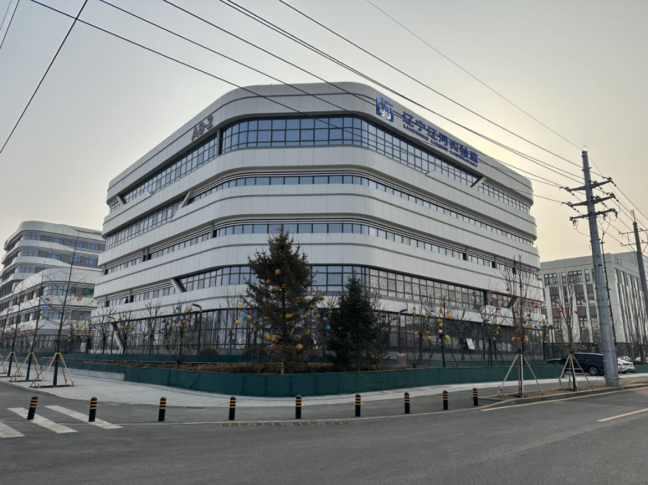
- 供应商资格要求
- 具有广告设计制作或标识标牌制作的独立法人单位；
- 参加政府采购活动前三年内，在经营活动中没有重大违法记录。
- 联系方式
- 采购单位：沈阳新方建设发展有限公司
- 报价函送达地址：沈阳市浑南区创技路科学家工作坊A8-1号4F
- 项目联系人：张立民
- 电话：13591426636

报价函（格式）
项目名称 | 科技城科学家工作坊A8-2号楼“辽宁辽河实验室”外墙北侧标识安装工程
采购单位 | 沈阳新方建设发展有限公司
工作内容
（应符合采购需求）
工期或合同履行期限
质量保证 | 符合采购单位需求及相关国家质量验收合格标准。
报价金额 | 报价金额： 万元（大写： ），含税。  税率： %。
付款方式
其他说明
报价单位：XX有限公司（盖公章）
日期：
联系人：
电话：

注：后附报价单位营业执照复印件加盖公章。如采购单位对供应商专业技术资质有要求的，应附资质文件复印件加盖公章。工程施工类按照采购单位要求附清单。

